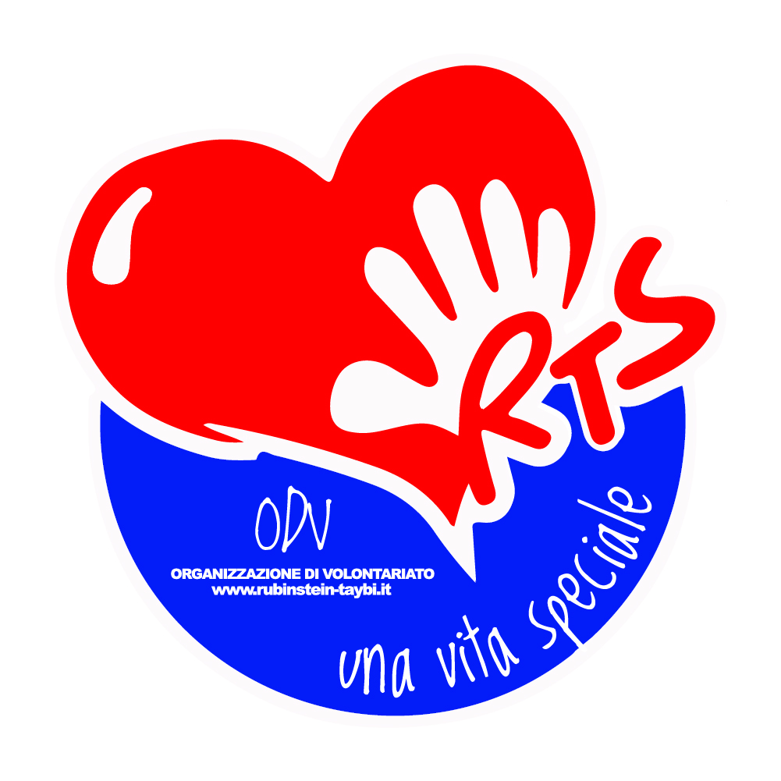

DOMANDA PER LA CONCESSIONE DI CONTRIBUTO ECONOMICO IN FAVORE DI FAMIGLIE SOCIE DI RTS UNA VITA SPECIALE ODV CON FIGLI DISABILI CHE EFFETTUANO VISITE, TERAPIE, CONTROLLI IN ALTRE CITTA’/REGIONI

Il/la sottoscritto/a__________________________________________________________________
Nato/a a ________________________il ________________ C.F. ____________________________
Residente a ________________________________________ CAP __________________________
Via/Piazza ___________________________________________ n°. ______
Telefono_____________________________________Email_______________________________________
Professione padre_______________________________________________________________________
Professione madre_________________________________________________________________
Genitore/tutore di
Nome________________________________________Cognome __________________________________
Nato/a a ________________________il ________________ C.F. ____________________________
Residente a ________________________________________ CAP __________________________
Via/Piazza ___________________________________________ n°. ______
Dichiara di essere
Nucleo numeroso (con più di tre figli, di cui uno con disabilità)
Nucleo monoparentale/single/separato
Padre disoccupato dal _______________ Madre disoccupata dal ____________________
Padre con rapporto di lavoro subordinato sottoposto ad Ammortizzatori Sociali DECRETO LEGGE CURA ITALIA 18/2020 (Assegno ordinario – Cassa integrazione)
Madre con rapporto di lavoro subordinato sottoposta ad Ammortizzatori Sociali DECRETO LEGGE CURA ITALIA 18/2020 (Assegno ordinario- Cassa integrazione)
Altro_________________________________________________________________________________

Dichiara che il/la proprio/a Figlio/a
Deve effettuare visita medica, terapie, esami, altro___________________________________
Accompagnato da madre padre entrambi
Presso _________________________________________________________________________________
Città____________________________________________________________________________________
Dal_____________al________________
Per i quali è previsto il pernottamento di n.____giorni
Presso Albergo/hotel Bed & breakfast Appartamento Altro ________________________
__________________________________________________________________________________
Città_____________________________ Costo totale pernottamento € ___________________
La famiglia ed il paziente utilizzeranno per raggiungere il luogo di cura:
aereo totale a/r € ___________________________,
treno totale a/r € ____________________________
auto totale pedaggio autostradale a/r €_________

Luogo e data Firma
_______________________________ ____________________________________

ORGANIZZAZIONE DI VOLONTARIATO RTS UNA VITA SPECIALE ODV
MAIL: amministrazione@rubinstein-taybi.it SITO WEB: www.rubinstein-taybi.it GRUPPO FACEBOOK: Rubinstein Taybi Italia

il progetto è destinato alle famiglie socie ordinarie della nostra Organizzazione di Volontariato che hanno quindi aderito tramite quota associativa annuale di € 30,00. Qualora il bambino/ragazzo venga accompagnato alle visite, terapie, ricoveri da tutti e due i genitori, entrambi i genitori dovranno risultare soci ordinari e aver versato due quote associative

